**BRAZO CARTESIANO**

**Descripción breve:**

Diseñar y construir un brazo robótico controlado con la computadora y capaz de soportar una masa de 300 gramos.

**Materia, carrera y grado:**

Dinámica y control de robots, Ingeniería Mecatrónica, 9no Cuatrimestre.

**Integrantes:**

Rodríguez Rodríguez José Luis.

Hernández García Andrés de Jesús.

Hernández Castillo Ana Yuritzi.

**Maestro:**

Moran Garabito Carlos Enrique.

**Objetivo General:**

Diseñar y construir un brazo robótico cartesiano, capaz de cargar y desplazar una carga de 300 gramos controlado por ROS.

## Objetivos secundarios:

* + Diseñar estructura mecánica para el Robot Cartesiano.
  + Desarrollar cálculos estructurales, de funcionamiento de la propuesta seleccionada.
  + Simulación en Ansys
  + Elaborar un prototipo de bajo coste.
  + Utilizar plataformas de libre acceso y fáciles de manejar.

**Justificación:**

El propósito del proyecto es brindar una alternativa para el control de un brazo cartesiano, mediante coordenadas cartesianas indicadas en la computadora.

**Marco Teórico:**

Es un tipo de brazo mecánico, normalmente programable con funciones simuladas a las de un brazo humano; este puede ser la suma total del mecanismo o puede ser parte de un robot más complejo. Las partes de estos manipuladores o brazos son interconectadas a través de articulaciones que permiten tanto un movimiento rotacional (tales como los de un robot articulado, como un movimiento traslacional o desplazamiento lineal. Usado para trabajos de “pick and place” (tomar y colocar), aplicación de impermeabilizantes, operaciones de ensamblado y manipulación de máquinas herramientas. Es un robot que tiene dos articulaciones rotatorias paralelas para proporcionar elasticidad en un plano.

Un robot de coordenadas cartesianas (también llamado robot cartesiano) es un [robot industrial](https://es.wikipedia.org/wiki/Robot_industrial) cuyos tres ejes principales de control son lineales (se mueven en línea recta en lugar de rotar) y forman [ángulos rectos](https://es.wikipedia.org/wiki/Angulo_recto) unos respecto de los otros. Además de otras características, esta configuración mecánica simplifica las ecuaciones en el control de los [brazos robóticos](https://es.wikipedia.org/wiki/Brazo_rob%C3%B3tico). Los robots de [coordenadas cartesianas](https://es.wikipedia.org/wiki/Coordenadas_cartesianas) con el eje horizontal limitado y apoyado en sus extremos se denominan robots pórtico y normalmente son bastante grandes.

Una aplicación muy extendida para este tipo de robots es la máquina de [control numérico](https://es.wikipedia.org/wiki/Control_num%C3%A9rico) (CN). Las aplicaciones más sencillas son las usadas en las máquinas de fresado o dibujo, donde un taladro o pluma se traslada a lo largo de un plano x-y mientras la herramienta sube y baja sobre la superficie para crear un preciso diseño.

**Presupuesto:**

|  |  |
| --- | --- |
| **PIEZA:** | **PRECIO:** |
| SOPORTE DE RIEL | $180 |
| ACOMPLADORES | $256 |
| POLEA DENTADA DE ALUMINIO | $150 |
| BANDA CORREA DENTADA | $150 |
| BLOQUE DELIZADOR LINEAL | $369 |
| 3 MOTORES A PASOS | $2400 |
| TENSORES, BANDA Y COPLES | $521 |
| ALUMINIO RECTIFICADO | $2000 |
| MDF | $70 |
| TORNILLOS | $100 |
| **TOTAL** | **$6196** |

**Cronograma de trabajo y definición de tareas:**

Proyecto1.pdf

Proyecto1.mpp

**Bosquejo:**

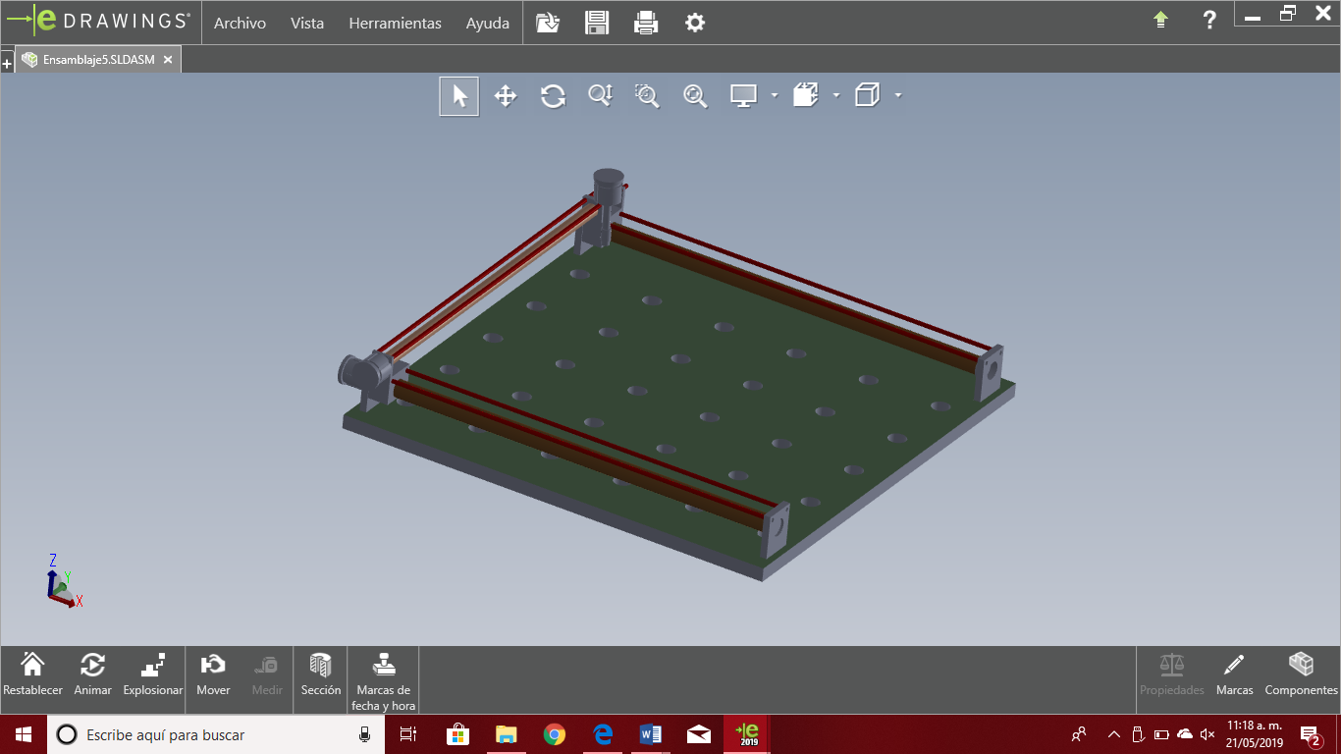

**Diseño Mecánico:**

Base eje “Y”.

El movimiento en el eje “Y” implica básicamente el uso de dos sistemas de deslizamiento en conjunto con un tercero que proporciona el movimiento a lo largo de la dirección lineal. Para poder realizar la tarea de deslizamiento, los sistemas que se seleccionaron tienen solo la función de proporcionar el libre traslado del mecanismo en dicha dirección, a través de unas guías conocidas como ejes de rodamientos lineales.

El primer sistema se encuentra constituido por un rodamiento particular, conocido como rodamiento de transmisión lineal, en conjunto con sus ejes circulares, mientras que el segundo sistema está formado por un rodamiento lineal de bolas que se desplazan a lo largo de perfiles de acero inoxidable conocidos como guías deslizables.

Los ejes circulares están ubicadas a los costados de la mesa y están fijadas a las mismas placas de acero inoxidable que sirven para unir la mesa, el rodamiento lineal de bola está alojado en pequeños cubos de acero maquinados de tal forma que se acoplen a los mismos, permitiendo a los rodamientos trasladarse a lo largo de los ejes circulares.

Para poder proporcionar el movimiento lineal a través de un motor, en el centro del sistema se encuentra colocado un husillo de potencia de rosca trapezoidal de aplicaciones especiales para máquinas de control numérico, el cual es sujetado en sus extremos a las piezas conocidas como extremos de la cama por medio de rodamientos de contacto angular.

Puente eje “X”.

El desplazamiento en la dirección “X”[1] es similar al desplazamiento en la dirección “Y”. El sistema cuenta con una serie de acoplamientos lineales los cuales garantizan el libre traslado en esta dirección, así como también una estabilidad al momento de realizar el maquinado, ya que sobre este mecanismo actúan indirectamente los esfuerzos de corte que son aplicados a la herramienta al encontrarse posicionado de forma perpendicular al corte.

El sistema de movimiento en “X” se encuentra unido al sistema de movimiento en “Y” por medio de dos placas de acero maquinadas llamadas “piezas laterales”, estas placas están ensambladas a las cajas cubicas de los rodamientos de transmisión lineal del sistema en “Y”, de tal forma que puedan conectar entre sí con ayuda del puente que une a cada uno de los extremos del mecanismo y así realizar un traslado en conjunto.

A cierta altura de estas placas se encuentran ensamblados 2 ejes de acero inoxidable, su función es servir de guías para cada uno de los juegos de rodamientos lineales (dos rodamientos en cada eje), los cuales se deslizan a lo largo de los mismos para poder realizar el traslado del carro. Los rodamientos lineales se encuentran alojados en cubos maquinados de aluminio similares a las cajas de los rodamientos en el sistema en “Y”, estos cubos se encuentran unidos entre sí por una placa maquinada en acero llamada “placa soporte de rodamientos en X”.

Cabezal eje “Z”.

El sistema de movimiento en dirección “Z” se encuentra ensamblado directamente al router manual, este le proporciona un desplazamiento vertical y es el responsable de llevar a cabo la profundidad de corte en la pieza de trabajo, sin embargo, este sistema no cambia demasiado a comparación de los sistemas anteriores, ya que el principio de funcionamiento es prácticamente el mismo.

El sistema de movimiento en “Z” se une con el sistema de movimiento en “X” por medio de la placa de acero conocida como placa soporte de rodamientos en “X”, la cual como ya se mencionó anteriormente une a todos los componentes del sistema de dicha dirección.

En la placa soporte de rodamientos en “X” se ensamblan dos placas de acero, una en la parte superior y una en la parte inferior, las cuales se les dio el nombre de “base superior de movimiento en Z” y “base inferior de movimiento en Z”. Estas uniones se encuentran atornilladas con tornillos de tipo allen en los extremos inferior y superior.

Entre las placas base inferior y superior se encuentran colocados dos ejes de acero inoxidable separados a cierta distancia, los cuales funcionan como guías para los rodamientos de transmisión lineal, estos rodamientos lineales se encuentran alojados en cubos maquinados de aluminio que sirven como caja, similares a los que se utilizaron para los sistemas anteriores.

En medio de los dos ejes guías se localiza el tornillo sinfín, el cual se sujeta a las placas superior e inferior por medio de los rodamientos axiales, este ensamble permite que el tornillo sinfín gire de forma libre.

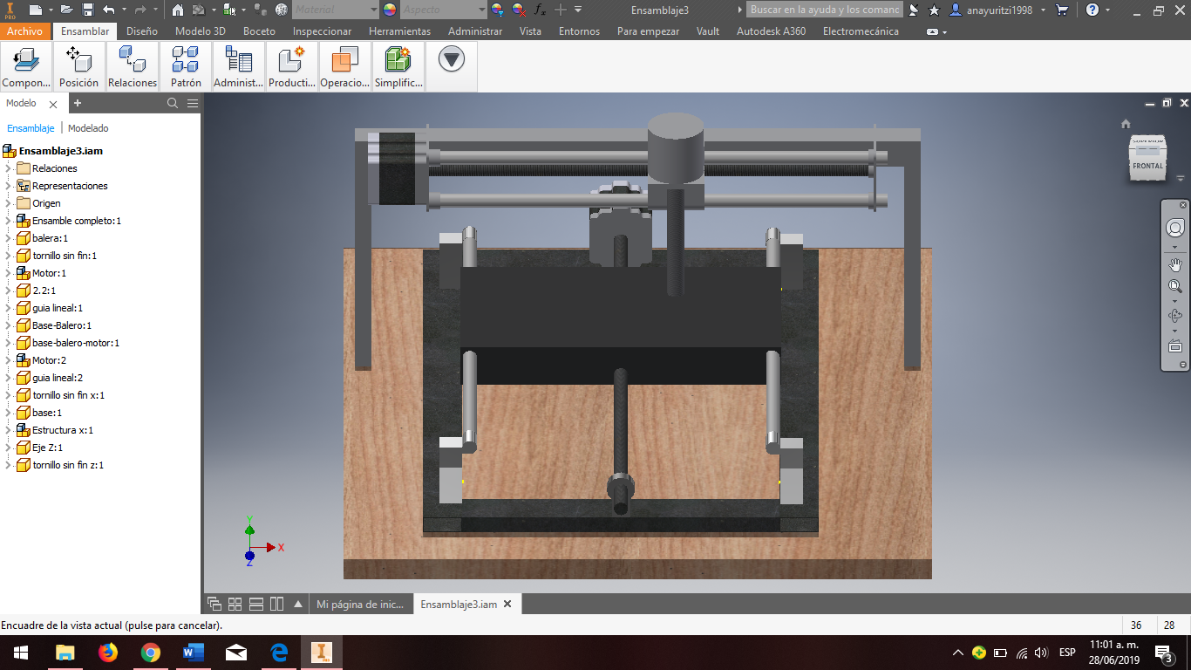

Cálculo del motor de traslación.

La velocidad angular de giro en el de la rueda de traslación se calcula conociendo la velocidad máxima del traslado y el diámetro de la rueda.

$$Velocidad_{máx}=3m/s \left(180m/{min}\right)$$

$$D_{rueda}=500mm$$

La velocidad angular deseada en el eje del motor será la siguiente conociendo la relación del reductor y la velocidad deseada del eje de salida (de traslación).

$$n_{motor}=n_{s reductor} i=114.59*19.74=2262 {rev}/{min}$$

Esta es la velocidad angular deseada del motor, pero como se regulara mediante un variador de frecuencia, se deberá seleccionar una frecuencia determinada para obtenerla.

Si conocemos la velocidad del eje motor a 50 Hz, que es de 1460.76 rev/min, podemos conocer la frecuencia que se deberá escoger para obtener la velocidad necesitada, sabiendo que la velocidad del motor es proporcional a la de la frecuencia.

$$\frac{2262 rev/min}{1460.76 rev/min}=\frac{f(Hz)}{50 Hz}$$

$$f=\frac{2262}{1460.76}*50=77 Hz$$

Resistencia de la rodadura.

La fuerza de fricción que se produce en la rodadura entre la rueda y el carril de acero se calcula como:

$$F_{r}=M g*\left[2/D*\left(M_{r}*\frac{d}{2}+f\right)*c\right]$$

Donde:

$$F_{r}=Fuerza de fricción por roadura \left(N\right)$$

$$M=Masa total de la maquina \left(Kg\right)$$

$$D=Diámetro de la rueda \left(mm\right)$$

$$M_{r},f,c=Valores para ruedas con rodamientos$$

$${∴F}_{r}=18800 (9.81)*\left[2/{500}*\left(0.005*\frac{100}{2}+0.5\right)*0.002\right]$$

$$F_{r}=887.8N$$

Potencia continua en el eje motor.

$$P_{x}=\frac{F_{r}V_{máx}}{100*n}$$

$$∴P_{x}=\frac{887.805*3}{1000*0.95}=2.80kW$$

De este modo el par resistente en el eje motor en funcionamiento a velocidad constante se calcula conociendo la velocidad del eje motor de 2262 rev/min.

$$M_{x}=\frac{P_{x}*9550}{n_{mot}}$$

Donde:

$$M_{x}=Par resistente \left(Nm\right)$$

$$P_{x}=Potencia \left(kW\right)$$

$$n_{mot}=Velocidad de giro del motor \left(rev/min\right)$$

$$∴M_{x}=\frac{2.80*9550}{2262}=11.82 Nm$$

**Referencias:**

(Wikipedia, s.f.)

<https://www.uaeh.edu.mx/docencia/Tesis/icbi/licenciatura/documentos/Robot%20cartesiano%20seguimiento%20de%20trayectorias.pdf>

1.